1. 需求描述:
2. 使用者需要了解要輸入什麼來排課，我會在使用者每次輸入前都給他主選單看怎麼操作。
3. 使用者需有實體課表了解自己排了那些課程，我在使用者每次排完課後畫出課表給他看。
4. 使用者需得簡單的對課程進行編排、變化，我提供了各式功能幫助使用者更輕鬆、方便的完成課表。
5. 使用者可能需要壁壘分明的課表顯現，我幫使用者算出了他排出每行課表的最多字數，並將那一行都對齊，方便他們自由輸入字數長度，都能看得出課表的樣子。
6. 使用者有可能輸入錯誤，我會顯示錯誤資訊提醒使用者，並要求重新輸入。
7. 程式流程:

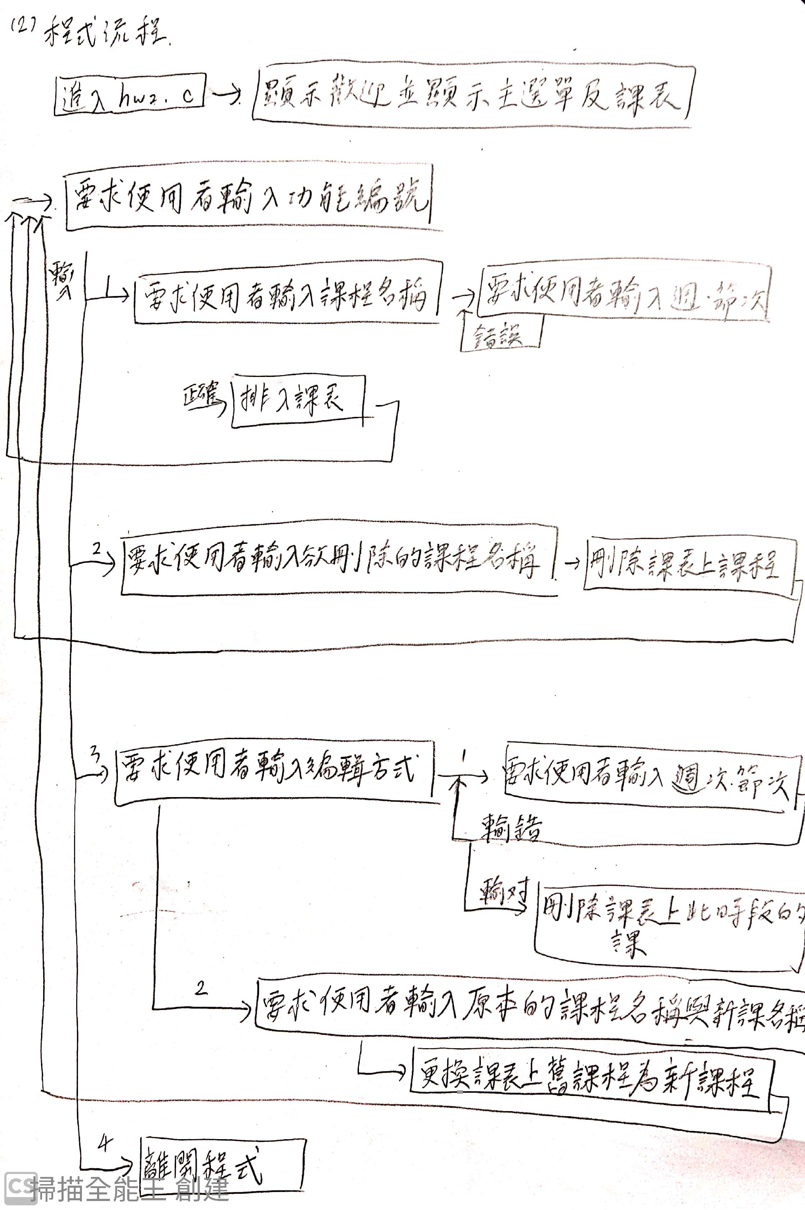

1. 功能/邏輯說明:

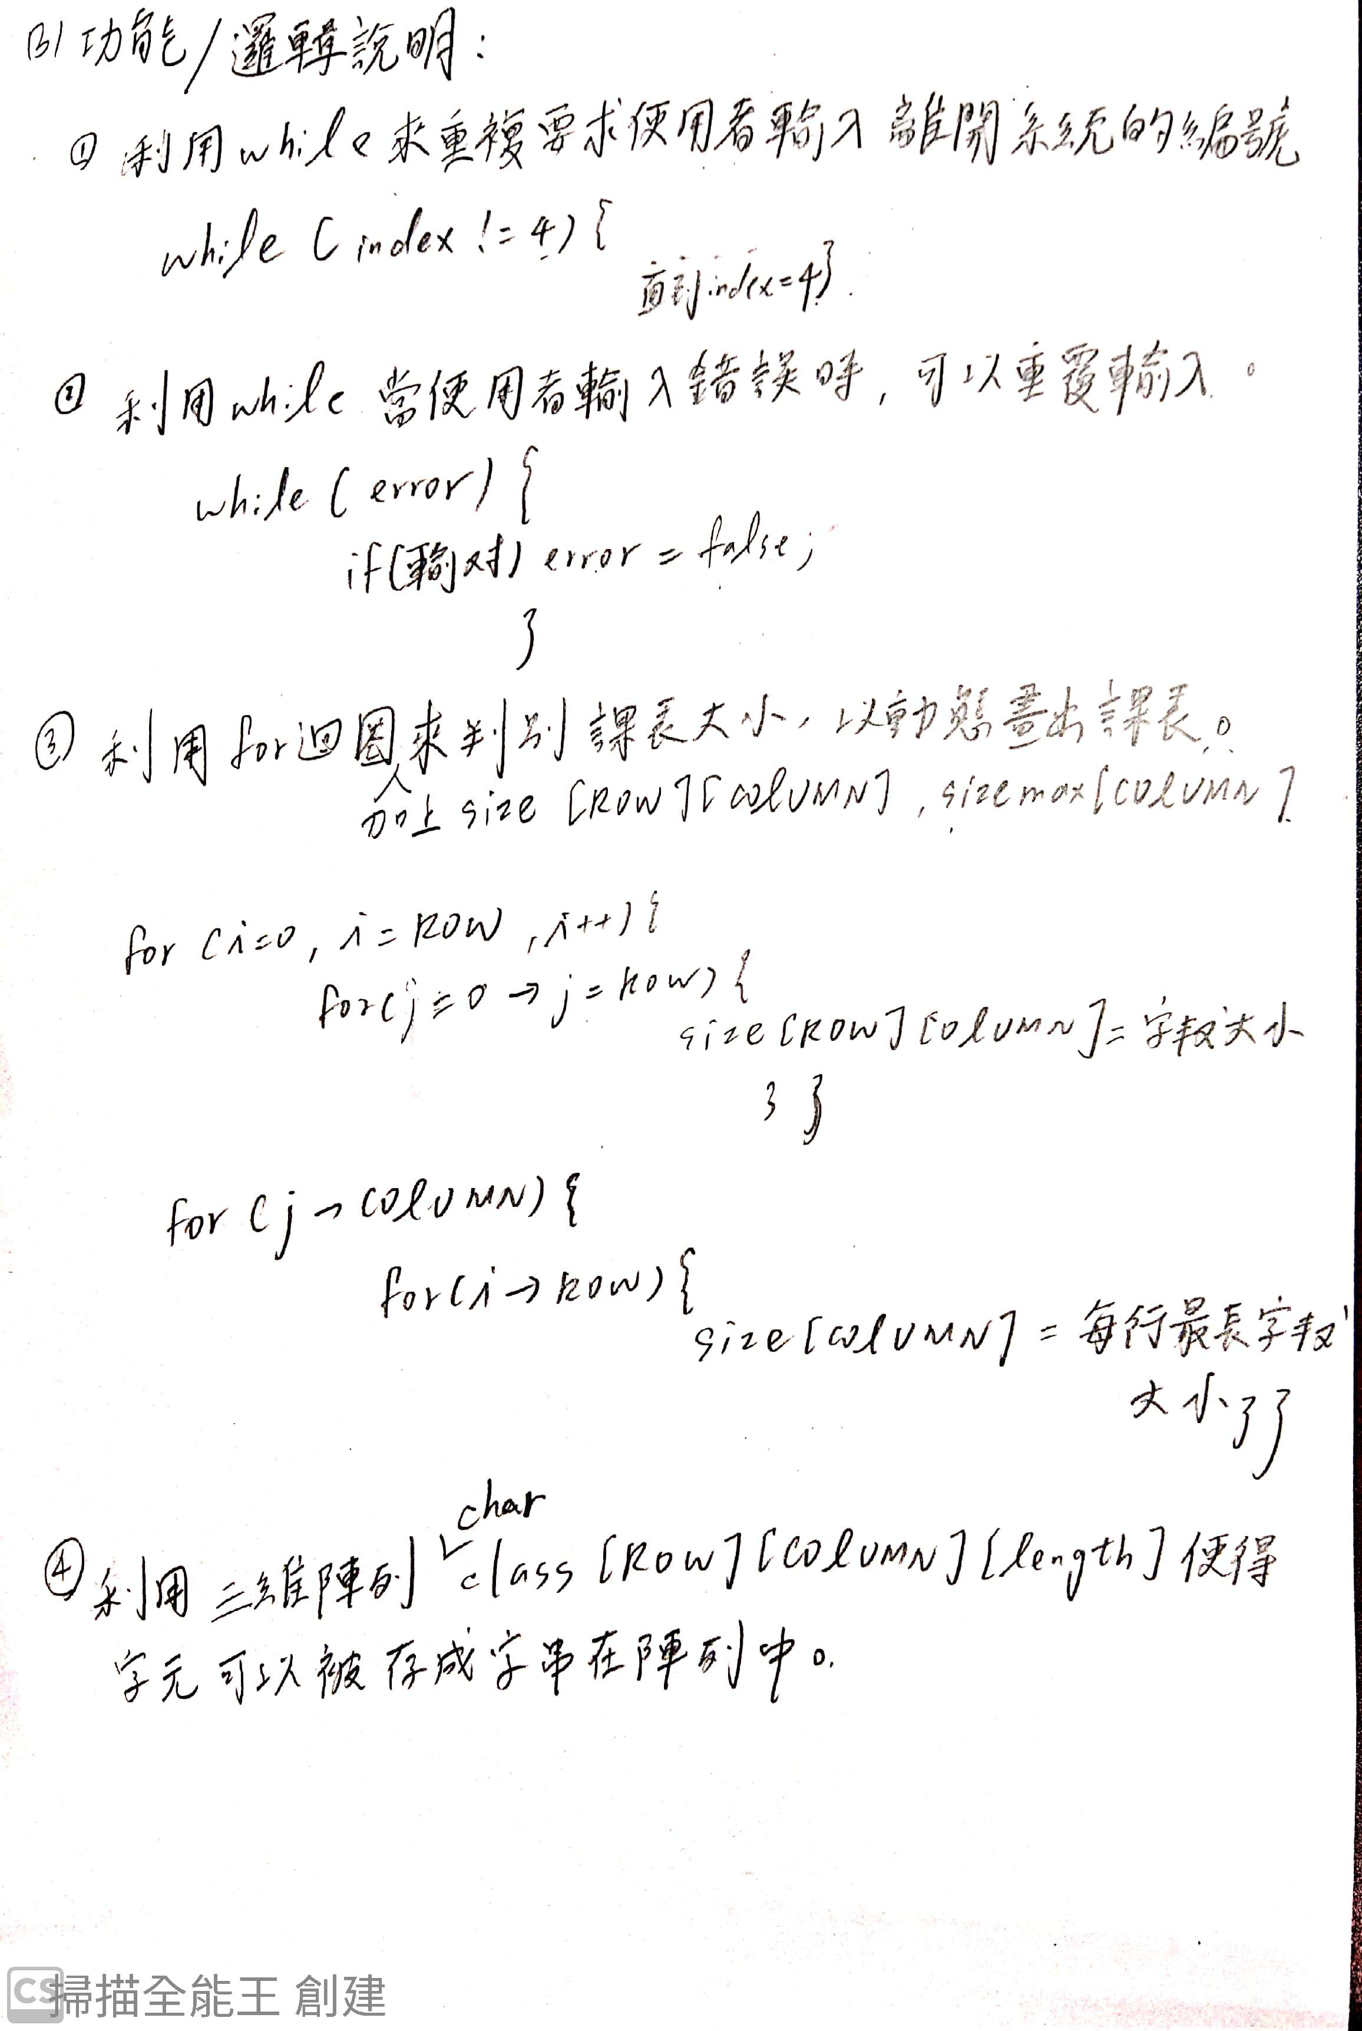

1. 使用說明:
2. 使用者進入系統後需看清楚輸入指令再操作。
3. 在輸入週次以及節次時，需注意輸入範圍是否合理。
4. 排課時，要注意是否當時段有課衝堂。
5. 刪除課程有兩種方式，一種會刪掉全部，一種可以挑時段刪，需特別注意。